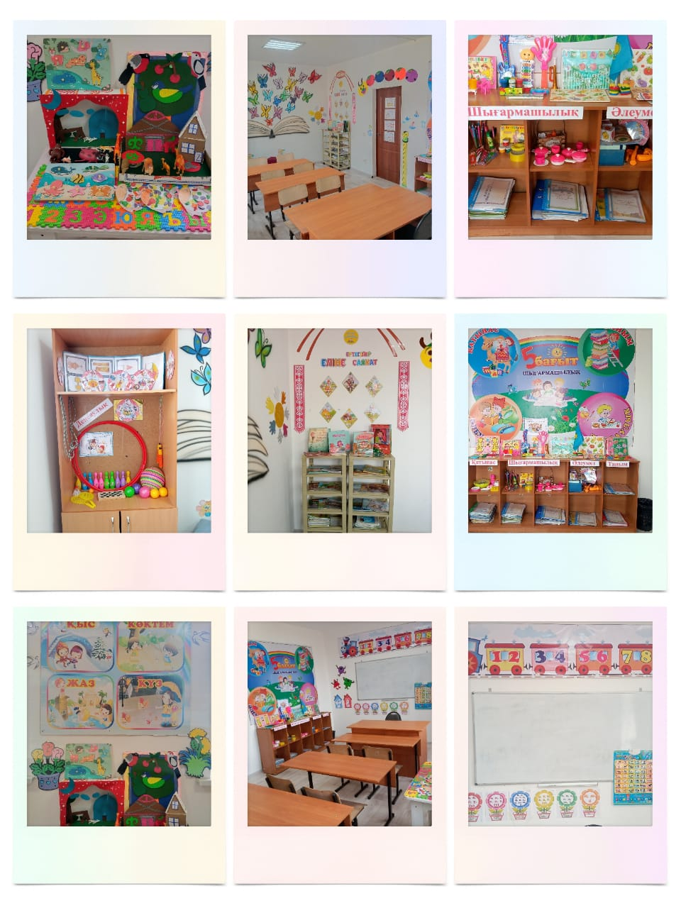
Қыналы негізгі орта білім беретін мектебінің «Мектепке дейінгі білім беру ұйымдарын жабдықтармен және жиhазбен қамтамасыз ету туралы мәлімет

